Bijzondere toelage voor het dekken van de kosten van begeleiding en activering in het kader van het geïndividualiseerd project voor maatschappelijke integratie (GPMI)

POD Maatschappelijke Integratie
Inhoudsopgave
1. Wettelijke basis 2
2. Doelstelling van de maatregel 2
3. Aanwending van de toelage 3
Personeelskosten 3
Tussenkomsten die verband houden met de begeleiding in het kader van het GPMI 3
Cumul met andere toelagen 6
4. Verantwoording van de toelage via het Uniek Jaarverslag 6
Ingeven van de personeelskosten 7
Ingeven van de tussenkomsten betreffende de begeleidingsmaatregelen 8
Via de toepassing 9
Invoer via het rekenblad (spreadsheet) 10
Samenvatting 10

- Wettelijke basis

De bijzondere toelage voor het dekken van de kosten van begeleiding en activering in het kader van het geïndividualiseerd project voor maatschappelijke integratie (GPMI) is voorzien in artikel 43/2 van de wet van 26 mei 2002 betreffende het recht op maatschappelijke integratie evenals in de artikels 60/1 en 60/2 van het koninklijk besluit van 11 juli 2002 houdende het algemeen reglement betreffende het recht op maatschappelijke integratie.

De toelageperiode loopt van 1 januari van het desbetreffende jaar tot 31 december van hetzelfde jaar.

De toelage geldt zowel voor de GPMI’s die worden gesloten omdat dit bij wet verplicht is als voor de GPMI’s die op facultatieve basis worden gesloten in zoverre de bij wet en uitvoeringsbesluit bepaalde voorwaarden worden nageleefd.

Er zijn 4 situaties waarin deze bijzondere toelage genoten kan worden:
  - De steunaanvrager heeft nog nooit een GPMI gehad (eerste toelage)
  - De steunaanvrager heeft een GPMI inzake studies met een voltijds leerplan (de toelage-student)
  - De steunaanvrager heeft al een GPMI gehad, maar is bijzonder ver verwijderd van een maatschappelijke en/of socioprofessionele integratie (de toelage-verlenging)
  - De steunaanvrager heeft al een GPMI gehad, maar is bijzonder kwetsbaar en behoeft een bijzondere aandacht van het OCMW en heeft de laatste 12 maanden geen recht op maatschappelijke integratie genoten (toelage-2de kans).

De bijzondere toelage bedraagt 10% van het toegekende bedrag van het leefloon.

Voor meer uitleg over deze bijzondere toelage, zie de algemene omzendbrief betreffende de wet van 26 mei 2002 betreffende het recht op maatschappelijke integratie, punt 8.1.2.

- Doelstelling van de maatregel

Met deze bijzondere toelage wil men de OCMW’s financieel ondersteunen bij het opstellen en sluiten van de contracten met betrekking tot de geïndividualiseerde projecten voor maatschappelijke integratie. De toelage moet dan ook worden aangewend voor het doel waarvoor ze gecreëerd werd, met name voor de financiering van de kosten van begeleiding en activering in het kader van het GPMI.

- Aanwending van de toelage

Zowel personeels- als begeleidingskosten kunnen op de toelage worden aangerekend.

Algemeen beginsel : de kosten moeten gemaakt zijn met het oog op de begeleiding van gerechtigden bij de opmaak van een GPMI en bij het verwezenlijken van de doelstellingen en de afspraken, vervat in het GPMI. Er moet dus een rechtstreeks verband zijn tussen de kosten en de begeleiding in het kader van GPMI’s.

Kosten die het OCMW wettelijk ten laste moet nemen, omdat het tot zijn wettelijke opdracht behoort, komen bijgevolg niet in aanmerking voor de bijzondere toelage GPMI.

Merk op : de bijzondere toelage die werd ontvangen voor een GPMI met persoon X, moet niet noodzakelijk worden besteed aan persoon X. Het is de totaalsom die besteed moet worden aan de begeleiding in de vorm van personeels- en begeleidingskosten.

Personeelskosten

Komen in aanmerking voor de bijzondere toelage :
- de personeelskosten van de maatschappelijk werkers die daadwerkelijk de begeleiding en activering van personen met een GPMI op zich nemen
- de kosten van opleiding van maatschappelijk werkers indien deze opleiding rechtstreeks verband houdt met het opstellen, onderhandelen en sluiten van een GPMI

Komen niet in aanmerking voor de bijzondere toelage :
- personeelskosten van administratief of kaderpersoneel
- personeelskosten van maatschappelijk werkers die niet werken in het kader van GPMI’s

Tussenkomsten die verband houden met de begeleiding in het kader van het GPMI

Algemeen : kosten die bijdragen tot het verwezenlijken van de doelstellingen en het naleven van de afspraken, opgenomen in het GPMI.

Zie in dit verband artikel 11, § 3, tweede lid, van het koninklijk besluit van 11 juli 2002 houdende het algemeen reglement betreffende het recht op maatschappelijke integratie :
“Het contract bepaalt in welke mate en onder welke voorwaarden het centrum in voorkomend geval een aanvullende maatschappelijke hulp als aanmoedigingspremie toekent aan de betrokken persoon en voorziet op zijn minst dat de inschrijvingskosten, de eventuele verzekeringen, de kosten van aangepaste werkkledij en de verplaatsingsonkosten inherent aan het volgen van een beroepsvorming en/of het opdoen van werkervaring gedekt zijn door het centrum, tenzij zij ten laste genomen worden door een derde.”

Hierna volgen een aantal categorieën van kosten met uitleg waarom een welbepaalde kost al dan niet kadert binnen de bijzondere toelage voor de kosten van begeleiding en activering in het kader van een GPMI, dit om de logica, te volgen bij de aanwending van de toelage, te duiden. Wat volgt betreft zeker geen exhaustieve lijst.

- Aankopen materiaal en diensten

WEL | NIET
- aankoop van programmatuur die specifiek dient voor het opstellen van GPMI’s en de bijhorende begeleiding van de gerechtigden | - aankoop van programmatuur die specifiek bedoeld is om de bijzondere toelage voor de kosten van begeleiding en activering in het kader van een GPMI terug te vorderen bij de federale overheid  - kantoormateriaal, kantoormeubilair, huur van lokalen, …

- Medische en farmaceutische kosten

WEL | NIET
- psychologische begeleiding wanneer die deel uitmaakt van de actiepunten van het GPMI | - medische en farmaceutische kosten wanneer de tenlasteneming ervan behoort tot de kerntaken van het OCMW, dit om de gerechtigden in staat te stellen een menswaardig bestaan te leiden - (dringende) medische kosten, aansluiting mutualiteit, farmaceutische kosten, tussenkomst bril of hoorapparaat, …, komen dus niet aanmerking voor de toelage GPMI

- Kosten voor huisvesting en voor energie en water

Dergelijke kosten komen niet in aanmerking voor de bijzondere toelage vermits zij kaderen binnen de kerntaken van het OCMW (huisvesting, recht op energie en water als onderdeel van een menswaardig bestaan). Dus geen huurwaarborgen, eerste maand huur, huur van een studentenkot, …
- Kosten voor kledij

Zie bovenvermeld artikel 11, § 3, tweede lid, van het algemeen reglement : kledij die nodig is voor stages, activiteiten, opleiding, vorming, …, kortom die bijdragen tot het verwezenlijken van de doelstellingen, opgenomen in het GPMI.

- Verzekeringen

Idem, zie bovenvermeld artikel 11, § 3, tweede lid, van het algemeen reglement. Bijgevolg komen verzekeringen die geen rechtstreeks verband houden met het GPMI zoals brandverzekering, ziekteverzekering, burgerlijke aansprakelijkheid, sociale zekerheidsbijdragen, vakbondspremie, …, niet in aanmerking voor de toelage GPMI.

- Kosten in verband met schuldproblematiek

WEL | NIET
- kleine extraatjes die betrokkene zich niet kan veroorloven omwille van een schuldproblematiek op voorwaarde dat ze verband houden met de actiepunten en doelstellingen, opgenomen in het GPMI (kappersbeurt, uitstapje met een lokale vereniging of de sportclub, …) | - betalen van een deurwaarder, kosten in verband met juridische procedures, aflossen belastingschulden,…

- Opleidingskosten

Kunnen op de toelage worden aangerekend op voorwaarde dat ze rechtstreeks verband houden met de doelstellingen en afspraken, opgenomen in het GPMI (inschrijvingsgeld, lesmateriaal, aanmoedigingspremie, …)

Idem indien het één of andere workshop betreft die kadert binnen de afspraken en doelstellingen van het GPMI.

- Kosten voor kinderopvang

Kunnen op de toelage worden aangerekend op voorwaarde dat ze rechtstreeks verband houden met de doelstellingen en afspraken, opgenomen in het GPMI (bijvoorbeeld kosten van kinderopvang voor de uren dat de ouder een taalopleiding volgt).

- Vervoerskosten

WEL | NIET
- indien er een rechtstreeks verband bestaat met de doelstellingen en afspraken van het GPMI – zowel de kosten van openbaar als van privaat vervoer komen in aanmerking | - verplaatsingskosten van de medewerkers van het OCMW

Cumul met andere toelagen

Cumul met andere toelagen is mogelijk , maar geen dubbele financiering. Kosten die reeds zijn aangerekend op een ander subsidiekanaal (vb. toelage voor participatie en sociale activering, Europees Sociaal Fonds, Maribel,..) kunnen niet opnieuw (voor een tweede maal dus) aangerekend worden op de bijzondere toelage voor de kosten van begeleiding en activering in het kader van een GPMI want dat zou letterlijk neerkomen op het dubbel (tweemaal) subsidiëren van eenzelfde kost.

- Verantwoording van de toelage via het Uniek Jaarverslag

Het gebruik van de bijzondere toelage voor de kosten van begeleiding en activering in het kader van een GPMI (10 % van het werkelijk toegekend leefloon) moet worden aangetoond via het uniek jaarverslag.

Het formulier GPMI wordt onderverdeeld in drie gedeelten:
- Personeelskosten
- Tussenkomsten in verband met de begeleidingsmaatregelen
- Algemeen totaal

De instructies voor het invullen van het formulier ‘GPMI’ kan u terug vinden in de technische handleiding ‘Uniek verslag. Handleiding voor de OCMW’s’. Deze handleiding beschrijft alle formulieren van het uniek verslag, op de pagina’s 39 – 44 kan u de instructies terug vinden die betrekking hebben op het formulier ‘GPMI’.
anop de hoofdpagina van de portaalsite van de sociale zekerheid kan u deze technische handleiding opladen, cf. https://professional.socialsecurity.be/site_nl/civilservant/Applics/ruspp/index.htm.

Ingeven van de personeelskosten

Personeelskosten kunnen enkel ingevoerd worden via de toepassing (zie onderstaand formulier).

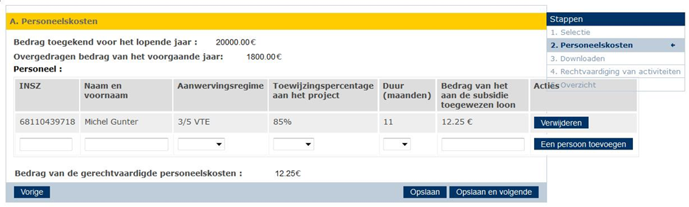
Uitrolmenu

Aanwervingsstelsel

Het aanwervingsregime heeft betrekking op het type arbeidsovereenkomst waarmee het personeelslid werd aangeworven bij het OCMW (voltijds, deeltijds, …)

Het OCMW kiest het type aanwervingsregime via het uitrolmenu. Wanneer het stelsel niet voorkomt in het uitrolmenu, neem dan het stelsel dat dit het dichtst benadert (met keuze voor het hoogste arbeidsstelsel).

Toewijzingspercentage aan het project

Het toewijzingspercentage heeft betrekking op de tijdsbesteding van het personeelslid aan het werken met gerechtigden in het kader van GPMI’s.

Hier wordt het gedeelte van de arbeidstijd bepaald dat wordt besteed aan deze opdracht over een referteperiode van een jaar.

Duur

De duur komt overeen met het aantal maanden dat de persoon heeft gewerkt in het kader van deze opdracht (begeleiden van gerechtigden in het kader van een GPMI).

Deze duur komt overeen met de loonkost die het OCMW als werkgever ten laste neemt. Indien de loonkost op een andere instelling rust, dan kan de duur van deze tenlasteneming niet worden ingevoerd.

Het OCMW kiest het aantal maanden via het uitrolmenu. Wanneer een maand gestart is, wordt deze gelijkgesteld aan één maand.

Bedrag van het aan de toelage toegewezen loon

Het totaalbedrag van het brutoloon dat op de toelage wordt aangerekend.

Ingeven van de tussenkomsten betreffende de begeleidingsmaatregelen

Het OCMW kan de gegevens ingeven via de toepassing of via een rekenblad (spreadsheet). Dit rekenblad is aan te raden wanneer het OCMW veel activiteiten moet aangeven. Als een OCMW daarentegen weinig gegevens moet invoeren, zal het de voorkeur geven om de gegevens via de webtoepassing in te voeren.

Het is niet mogelijk om een gedeelte in te vullen via de toepassing en een ander gedeelte via het rekenblad.

Via de toepassing

Het ingeven van de begeleidingskosten gebeurt via het volgende scherm:

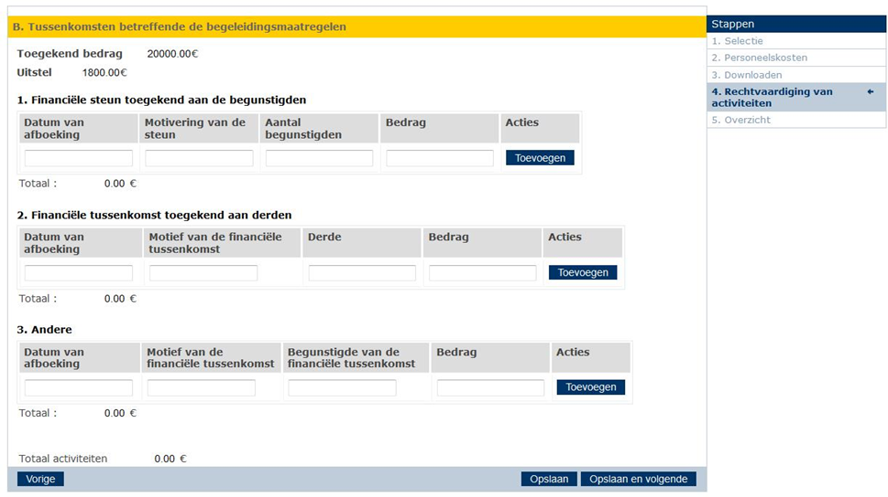

Financiële steun toegekend aan de begunstigden

Voor elke activiteit moeten de vier vakken verplicht worden ingevuld:
- Ingavedatum: dit is de datum waarop de uitgave wordt ingegeven in de boekhouding
- Reden van de hulp: de beschrijving van de steun moet duidelijk en volledig zijn. Indien het gaat over een vorm van steun die kadert in de maatregel ‘participatie en sociale activering’, moet het OCMW erover waken dat er geen dubbele subsidiëring optreedt (= aangeven van eenzelfde kost in beide toelageregimes)
- Aantal begunstigden: het OCMW is verplicht om een cijfer te vermelden. Het is niet mogelijk om een raming in te geven zoals: "tussen 5 en 10 personen"
- Bedrag: enkel het voor de activiteit ingegeven bedrag moet worden overgenomen

Financiële tussenkomt toegekend aan derden

- Ingavedatum: zie hierboven
- Reden van de financiële tussenkomst: elke activiteit georganiseerd door een derde in het kader van een overeenkomst die werd ondertekend met het OCMW of elke prestatie die door een derde ten laste wordt genomen voor de uitvoering van de in het GPMI vastgelegde doelstellingen
- Derde: de derde die de activiteit heeft uitgevoerd of de prestatie ten laste heeft genomen
- Bedrag: zie hierboven
Andere

- Ingavedatum: zie hierboven
- Reden van de financiële tussenkomst: alle andere tussenkomsten dan diegene die hierboven worden weergegeven
- Begunstigden van de financiële tussenkomst: de derde of de organisatie waaraan de tussenkomst verschuldigd is
- Bedrag: zie hierboven

Invoer via het rekenblad (spreadsheet)

Dit rekenblad is aan te raden wanneer het OCMW veel gegevens moet invoeren.

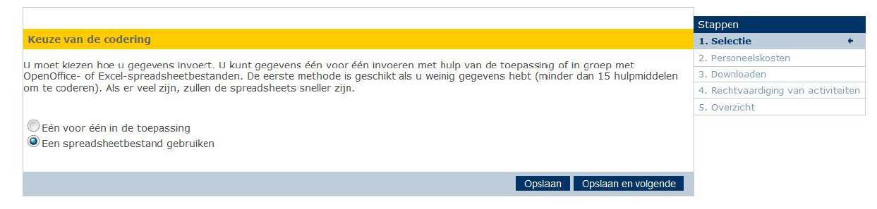

Samenvatting

Het laatste scherm is de samenvatting van de totalen van het formulier. Via dit laatste gedeelte krijg je het eindsaldo waarover je beschikt na het ingeven van de verschillende activiteiten en van de personeelskosten.

